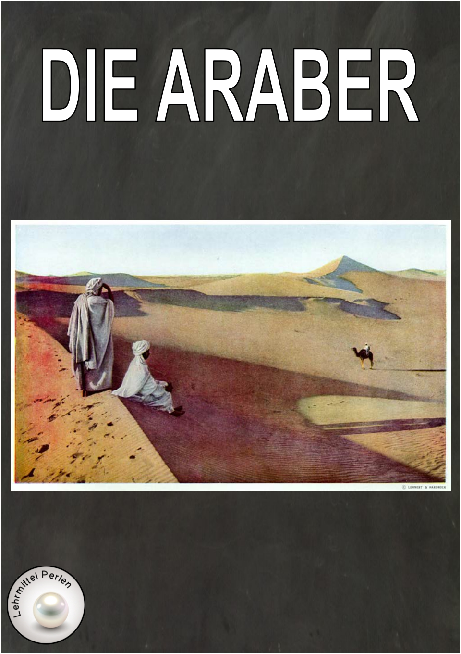

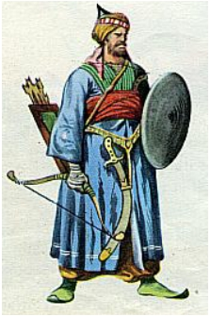

DIE ARABER

Vornehme halbnomadische arabische Völker bewohnten bis vor 3000 Jahren die arabische Halbinsel.

Die Völker waren unter sich zerstritten, denn die verschiedenen Stämme verehrten unterschiedliche Götter. Dank Mohammed(570 – 632) versöhnten sie sich wieder. Mohammed war Kaufmann im arabischen Mekka und er begann, den Leuten vom alleinigen Gott, Allah, zu predigen, dessen Prophet er war.

Seine Lehre wurde Islam genannt, was „Ergebung in Gottes Willen“
bedeutet, und in einem Heiligen Buch gesammelt, dem Koran. Mohammed musste 622 nach Medina flüchten; dieses Datum, arabisch „Hedschra“genannt, gilt in arabischen Ländern als Jahr 1.

In Medina bauten Mohammed und seine Anhänger die erste Moschee. 630 eroberten sie Mekka, und der Islam wurde zu Arabiens neuer Religion.

Als Mohammed 632 starb, gelang es seinen Nachfolgern, den Kalifen, die Wüstenvölker im Namen Allahs zusammen zu halten. Die Kalife führten die Araber in lange Kriege. Sie eroberten grosse Gebiete mit dem Ziel, alle Ungläubigen zum islamischen Glauben zu bringen. Denn gemäss dem Islam erwirbt sich jeder, der für den Glauben stirbt, einen Platz im Paradies.

Im Namen Allahs waren die Araber entschlossen, die Welt zu erobern. Als sie jedoch 732 gegen Paris marschierten, wurden sie aufgehalten und von den Franken in der Schlacht von Tours und Poitiers besiegt. Dieses Datum bedeutete das Ende der Eroberungen der Araber in Europa.

2

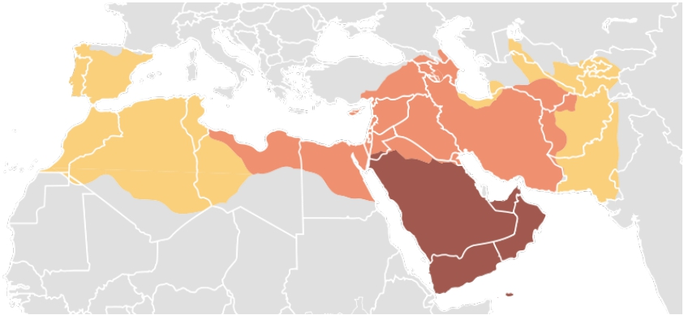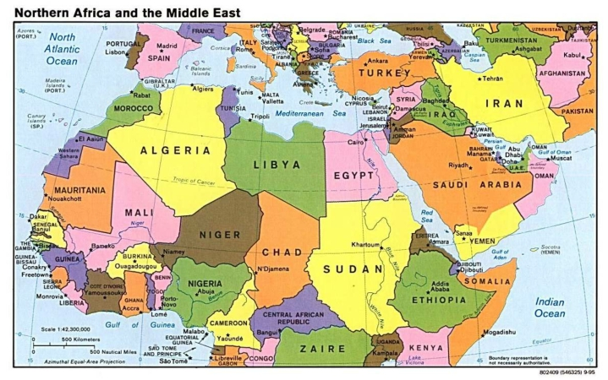

DIE ARABER

Diese Karte zeigt, wie rasch sich der Islam ausbreitete.

Zeit der Kalifen
Ausbreitung unter dem Propheten Mohammed, 622-632 Ausbreitung unter den vier „rechtgeleiteten Kalifen“, 632-661 Ausbreitung unter den Umayyaden, 661-750

Vergleiche mit der untenstehenden aktuellen Karte. Welche heutigen Länder hätten im Jahr 750 zum Islamischen Reich gehört?

3

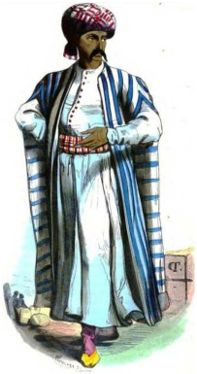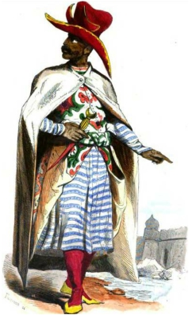

DIE ARABER

Die Araber hatten die ausserordentliche Fähigkeit, die Wissenschaften und Künste der verschiedenen eroberten und umliegenden Völker (z.B. Persien, Ägypten, Indien, China) zusammenzuführen und weiterzuentwickeln. So entstand die bedeutende islamische Kultur. Die Araber verbreiteten zum Beispiel die arabischen Ziffern und die Null, wie wir sie auch heute noch kennen und verwenden.

Als Blütezeit der islamischen Hochkultur wird die Zeit von 749 bis 1258 bezeichnet.

Auf dem Bild siehst du arabische Kostüme. Wähle eines aus und beschreibe es so genau wie möglich.

4

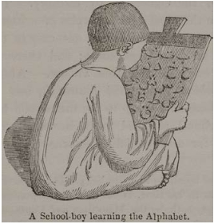

DIE ARABER

Welche Aussagen stimmen?

☐ Bis 1000 v. Chr. bewohnten Halbnomaden die arabische Halbinsel.
☐ Bis 3000 v. Chr. bewohnten Halbnomaden die arabische Halbinsel.
☐ Die arabische Halbinsel wurde vor
1000 Jahren von Halbnomaden bevölkert.

☐ Mohammed war Allahs Sohn.
☐ Mohammed war der alleinige Gott.
☐ Mohammed war Allahs Prophet.

☐ Die Religion Arabiens wurde Koran genannt.
☐ Die Religion der Araber wurde „Hedschra“ genannt.
☐ Die Religion Arabiens wurde Islam genannt.

☐ Als Mohammed 22 Jahre alt war, flüchtete er nach Medina.
☐ Mohammed flüchtete im Jahr 1 nach Mekka.
☐ Mohammed flüchtete 622 nach Medina; das ist in arabischen
Ländern das Jahr 1.

☐ Die Nachfolger von Mohammed nannte man Kalife.
☐ Die Anhänger Mohammeds nannte man Kalife.
☐ Kalife sind arabische Störche.

☐ In Europa breiteten sich die Araber bis im Jahr 1258 aus.
☐ In Europa drangen die Araber damals nur bis Frankreich vor.
☐ In Europa konnten die Araber nichts erobern.

☐ Die Araber entwickelten unser heutiges Zahlensystem aus Hindu-
Ziffern.
☐ Die Araber entwickelten unser heutiges Alphabet.
☐ Die Araber entwickelten das römische Zahlensystem.

5

DIE ARABER

Eine arabische Geschichte

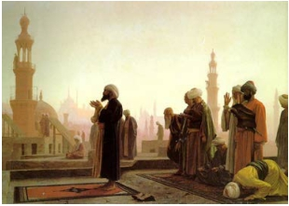Der Gebetslehrer bei den Berbern

Mitten in den hohen Bergen des Atlas’ lebten viele Berbervölker, die nur ihre eigene Sprache kannten und kein Wort Arabisch sprachen. Sie hatten kaum eine Ahnung vom Koran und den arabischen Gebeten, fühlten sich jedoch als Muslime und waren betrübt, weil sie nicht mit den Worten des Heiligen Buches beten konnten.

Sie beschlossen deshalb, den Sultan von Fès* zu bitten, einen Lehrer
in ihre Dörfer zu entsenden, der ihnen zumindest die wichtigsten Dinge beibringen würde. Der Sultan war gerührt über den religiösen Eifer dieses Volkes und schickte ihnen einen der weisesten Gelehrten der berühmten und altehrwürdigen Universität von Fès.

Die Berber empfingen diesen Lehrer begeistert und mit grosser Herzlichkeit. Am Nachmittag rief der Imam** die Leute zum Gebet zusammen. Alle führten ihre Waschungen aus und stellten sich in Reihen hinter dem Lehrer auf. Dieser wollte gerade beginnen, als ihm auffiel, dass der Boden ganz feucht und schlammig war. Um sein weisses Kleid nicht zu verschmutzen, nahm er ein altes Holzbrett, das jedoch spröd und rissig war, und stieg darauf.

Er erhob seine Hände, wie es Vorschrift ist und rief: „Allahu Akbar“
(= Gott ist gross) und alle Männer, die hinter ihm standen, wiederholten: „Allahu Akbar“.

6

DIE ARABER

Nach der Al-Fatiha*** und der Sure des Korans verbeugte sich der Imam und alle sprachen seine Worte nach.

Jetzt warf er sich zu Boden und berührte mit
der Stirn das Brett und alle machten es ihm nach und wiederholten seine Worte auf Arabisch ohne auch nur das Geringste zu verstehen.

Leider dehnten sich die Risse des Brettes aus und die Nase des Gelehrten blieb darin stecken. Als er sich erheben wollte, blieb seine Nase eingeklemmt.

Mit aller Kraft versuchte er, sich zu befreien, doch vergebens. Also schrie er laut: „Meine Nase ist eingeklemmt!“, und alle wiederholten auf Arabisch: „Meine Nase ist eingeklemmt“. Da rief er: „Helft mir doch!“,
und alle wiederholten inbrünstig: „Helft mir doch!“ Ganz verzweifelt und leidend rief der Imam: „Versteht ihr denn überhaupt nichts?“, und alle wiederholten eifrig: „Versteht ihr denn überhaupt nichts?“

Jetzt befreite sich der Imam mit einem heftigen Stoss, beendete das Gebet, stieg auf seinen Esel und kehrte wütend in die Stadt zurück. Dabei rief er ihnen zu: „Lernt zuerst Arabisch, dann komme ich wieder und lehre euch zu beten!“

* Fès: Antike Stadt in Marokko mit der ältesten Universität der Welt (9. Jh.).
** Imam: Vorbeter beim islamischen Gebet.
*** Al-Fatiha: „Eröffnung“ = erste Sure (Kapitel) des Korans.

7

DIE ARABER

Lösung:

Welche Aussagen stimmen?

Bis 1000 v. Chr. bewohnten Halbnomaden die arabische Halbinsel.

Mohammed war Allahs Prophet.

Die Religion Arabiens wurde Islam genannt.

Mohammed flüchtete 622 nach Medina; das ist in arabischen Ländern das Jahr 1.

Die Nachfolger von Mohammed nannte man Kalife.

In Europa drangen die Araber damals nur bis Frankreich vor.

Die Araber entwickelten das römische Zahlensystem.

